**Návod na zapojenie časovej zásuvky**

(Arduino)

**Na vytvorenie schémy potrebujeme tieto súčiastky:**

* 1x vývojová doska Arduino
* 1x FTDI adaptér
* 1x mini USB kábel
* 1x sedemsegmetový TM1637 displej
* 1x rotačný enkóder
* 1x relé modul 5V
* 1x breadboard
* 1x 5V adaptér
* 13x prepojovacie káble

Arduino Pro Mini pinout

Introduction to Arduino Pro Mini
        Board (AVR Atmel Atmega328p) Pinout, Schematics and Features -
        YouTube

Rotačný encóder

Rotary Encoder Module with Arduino -
      Control Servo abd DC motor

7-segmetový TM1637 displej

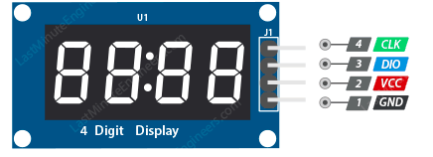

Zapojenie:

Ground – GND (0V) – uzemnenie

VCC -VCC (5V) – napájanie

Switch – pin č. 6 – tlačidlo

DIO – pin č. 8

CLK – pin č. 7

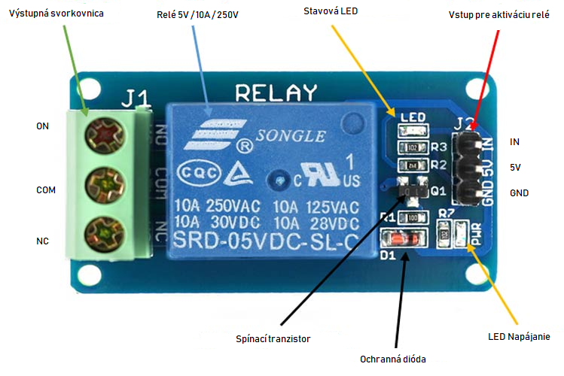

Zapojenie:

IN – pin č. 9

GND – GND (0V) – uzemnenie

VCC -VCC (5V) – napájanie

COM – prívod elektrickej energie do zariadenia

Sú možné 2 spôsoby zapojenia a tým aj režimy fungovania:

* spínací režim: pri pripojení zariadenia na svorku ON, sa zapne zariadenie spolu s Arduinom a pri skončení odpočtu sa vypne
* rozpínací režim: pri pripojení zariadenia na NC je zariadenia na začiatku vypnuté a zapne sa až po skončení odpočtu

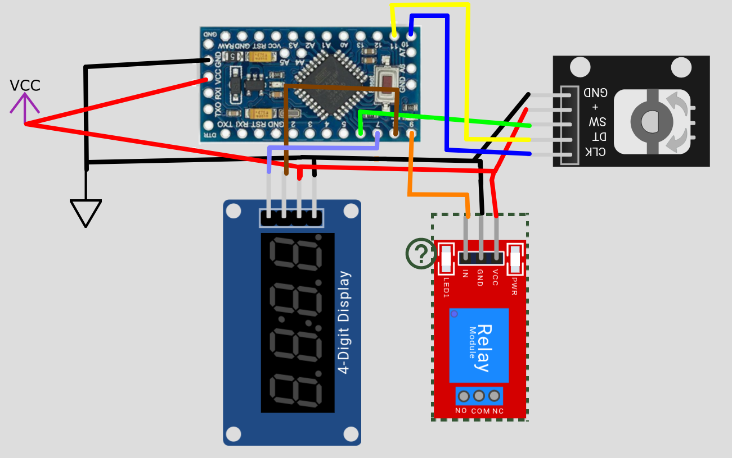

**Postup realizácie:**

1. Zapojíme Arduiono a zvyšné súčiastky podľa schémy.
2. Pripojíme dosku Arduino PRO mini k počítaču pomocou FTDI adaptéra a USB kábla.
3. Na počítači otvoríme program Arduino.
4. Vyberieme dosku Arduino PRO mini a správny COM port.
5. V správcovi knižníc vyhľadáme knižnicu TM1637 Display
6. Nainštalujeme túto knižnicu pomocou tlačidla inštalovať.
7. V správcovi knižníc vyhľadáme knižnicu SimpleEncoder.
8. Nainštalujeme túto knižnicu pomocou tlačidla inštalovať.
9. Skopírujeme kód a vložíme ho do programu Arduiono.
10. Zkompilujeme a nahráme kód na vývojovú dosku Arduino, stlačením tlačidla nahrať.
11. Na kontakty COM a ON relé pripojíme požadované zariadenie.
12. Pomocou rotačného encóderu a displeju nastavíme požadovaný čas.
13. Stlačíme tlačidlo na encóderi, tým spustíme odpočet nastaveného času.
14. Po skončení odpočtu relé rozopne kontakty COM a ON, vizuálne je tento stav signalizovaný svietením červenej LED diódy.

**Fotografie z realizácie:**

